令和４年度
「教育コミュニティづくりに係るコーディネーター研修」
を開催しました！

８月29日（月曜日）、天王寺区民センター ホールにて、令和４年度「教育コミュニティづくりに係るコーディネーター研修」を開催しました
１．日 時 令和４年８月29日(月曜日) 14時00分～16時30分
２．会 場 天王寺区民センター ホール
３．参加者 コーディネーター（学校支援活動に関わるコーディネーター、おおさか元気広場に関わるコーディネーター、家庭教育支援チームリーダー、親学習リーダーを含む）、行政関係者 など
31名

１．大阪府の教育コミュニティづくりの概要説明 大阪府教育庁 市町村教育室 地域教育振興課職員より
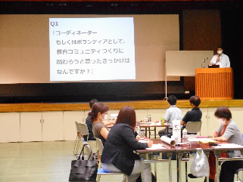
「大阪府の教育コミュニティづくり～新たな人材の主体的な参画を促すために～」をテーマに、大阪府の教育コミュニティづくりの説明や、今回の研修テーマを設定するに至った経緯について具体的に説明しました。

【説明内容】
★研修テーマの設定について
令和２年度に実施した「コーディネーター・ボランティア対象アンケートの結果」を参考に、教育コミュニティづくりを担っている方々の「活動による自身への影響」と「活動するにあたって困っていること」について説明しました。

（活動による自身への影響として）
・「子どもや保護者からの声掛けが増加した」「地域に知人が増えた」
「地域の人とよく話す」などの回答が多く見られた。

（活動するにあたって困っていること）
・「メンバーの固定化」や「人材不足」という回答が多く見られた。

今回の研修では、「メンバーの固定化」や「人材不足」という回答について着目し、「新たな人材の主体的な参画を促すことはできないか。」ということを考え、研修テーマを設定しました。

★後半のワークについて
コーディネーターや、ボランティアとして活動されている皆さんの力をお借りして、「新しくボランティアをしてみよう！」と思えるボランティア募集チラシを作りたいと考えました。
そこで、講師の新崎先生と相談して後半のワークを計画しました。

★ボランティア募集チラシについて
①ワークで作成したチラシ案を基に、地域教育振興課でチラシのひな型を完成させます。
※学校区名や市町村名などの連絡先を入れることで、各地で使えるチラシになるものを想定しています。

②完成したチラシのひな型は、各市町村教育委員会や関係する府立学校に周知し、そこから研修に参加の皆さんにもお送りする予定です。

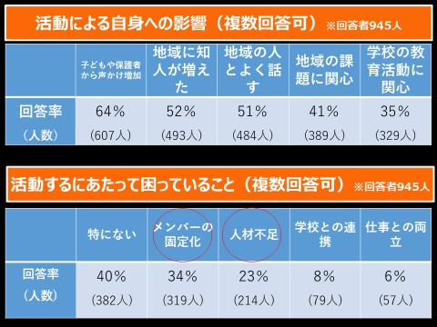

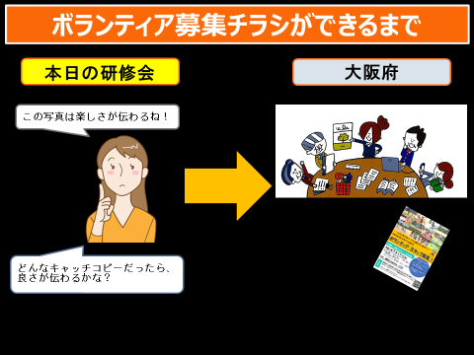

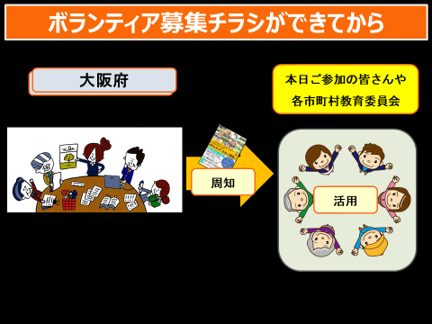

２．講演「新たな人材の主体的な参画を促すために～あなたの想いをカタチに変えよう～」
ワーク:「ボランティア募集のチラシ作成」
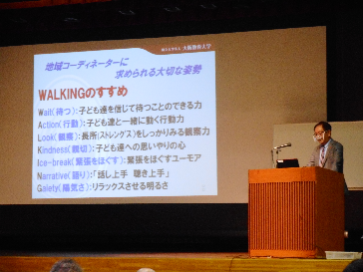
講師: 新崎 国広 さん（大阪教育大学 教育学部 教育協働学科 特任教授）
前半は、「新たな人材の主体的な参画を促すために～あなたの想いをカタチに変えよう～」と題して、地域コーディネータ―に求められる大切な姿勢などについて講演いただき、後半は「ボランティア募集チラシを作ろう」と題してチラシづくりのワークを行いました。

★講演より
地域コーディネーターに求められる大切な姿勢について
WALKINGのすすめ
Wait（待つ）：子ども達を信じて待つことのできる力
Action（行動）：子ども達と一緒に動く行動力
Look（観察）：長所（ｽﾄﾚﾝｸﾞｽ）をしっかりみる観察力
Kindness（親切）：子ども達への思いやりの心
Ice-break（緊張をほぐす）：緊張をほぐすユーモア
Narrative（語り）：「話し上手 聴き上手」
Gaiety（陽気さ）：リラックスさせる明るさ

ボランティア募集チラシづくりでキャッチコピーに必要な要素について
①短く、簡潔である
②ひと目で誰でも理解できる
③実態と言葉が一致している
④ターゲットの心に刺さる

★ボランティア募集チラシづくり
ボランティア活動は「子どもたちの笑顔のため」であり、「自身の生きがい」でもあり、「喜びを味わえる」など活発な意見が交わされながらチラシづくりが進められました。

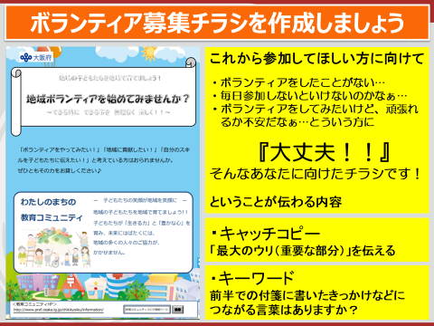

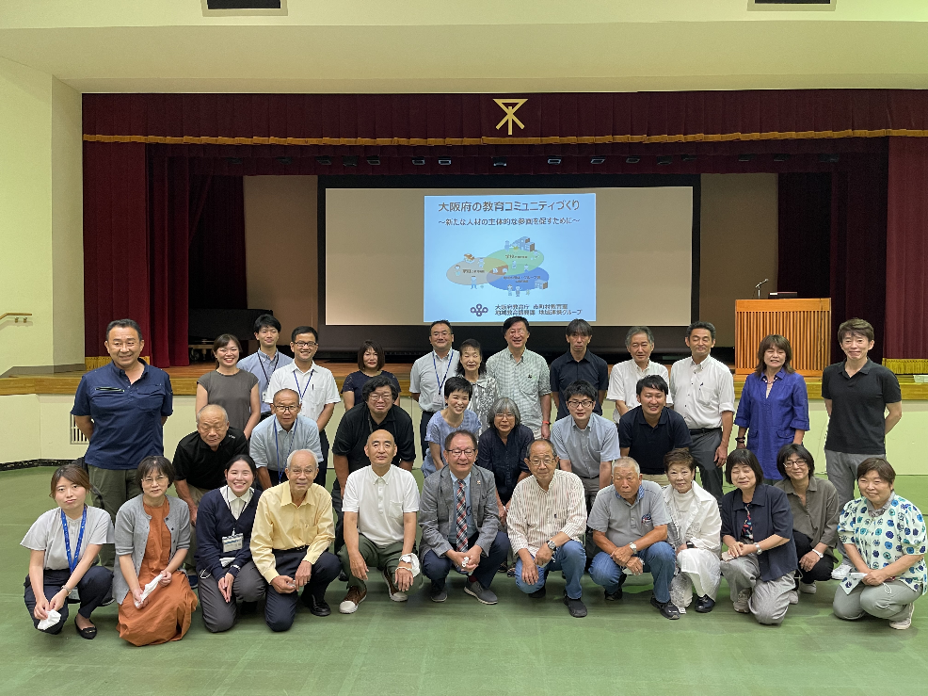
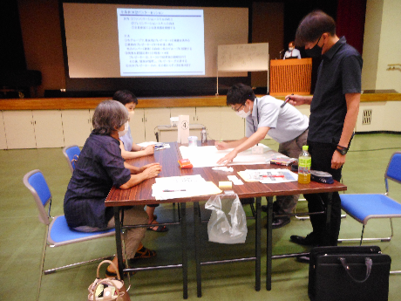
私たちと一緒に
「新しい出会い」「新しい発見」をしませんか？
ボランティア募集チラシを考えた参加者の皆さんです！

（参加者の感想から）
・チラシ作りという体験ができたことと、それを通して他市の方と交流できたことが大きな学びとなりました。
・人材不足など同じ悩みのある方と語り合うことができ、自分が持参したチラシに助言いただきありがたかったです。
・チラシを作成する過程として、ターゲットにする人はだれかや、チラシの内容等、工夫がたくさん必要であると思いました。楽しんでできたので、チラシ作成に生かしていこうと思います。

